Sr ae t chỉnh sửa cv cho mỗi người như sau ☺:

Bố cục layout cho team:
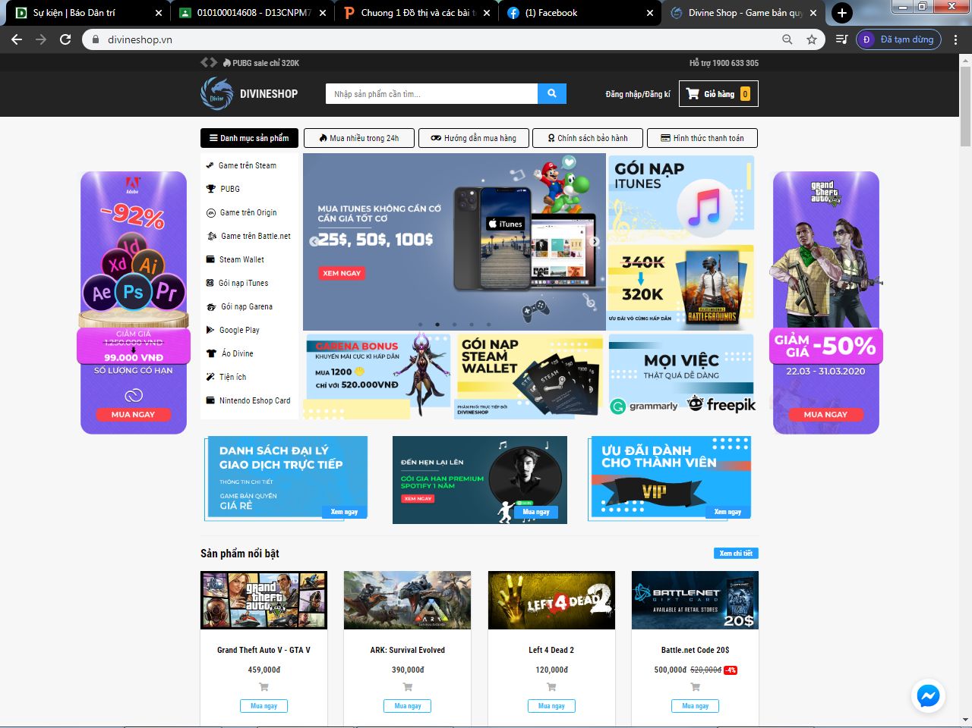

-Trần Hiếu, Huy :làm như cũ nhưng sẽ tạo trang web khi ấn vào phần xem thêm
+3 trang web ứng với mỗi mục vd: game hđ ấn vào phần xem them sẽ ra 1 trang web khác có nhiều game hđ để ng dùng lựa chọn
+ bố cục header sẽ làm y hệt cho các trang
-Quang Hà: vẫn làm phần tin tức ấn vào hình ảnh sẽ ra 1 trang web tin tức khác
-Tôi: sẽ làm header footer vs trang chính

